Nome Completo: Data:

Idade:

**Propósito**

Este desafio tem como objetivo avaliar sua forma de resolver problemas. Ao solucioná-lo, você nos mostrará:

* Sua capacidade de articular questões de negócios em consultas ao banco de dados.
* Sua capacidade de extrair dados de uma fonte, processá-los e salvar em uma nova fonte.

**Sobre o desafio**

O Stack Overflow é uma plataforma amplamente conhecida na comunidade de tecnologia e permite que usuários façam perguntas e também as respondam. Além disso podem, através do registro e da participação ativa, votar em questões e respostas mais ou menos úteis.

Provavelmente você já o acessou para sanar dúvidas de código que tinha.

Todo ano o Stack Overflow faz uma pesquisa com sua comunidade de desenvolvedores sobre vários temas, que vão desde as suas preferências tecnológicas até questões profissionais. E nós estamos super curiosos para saber o que os desenvolvedores andam falando por aí. Queremos saber quais tecnologias usam, como se comunicam, quanto ganham em média, onde moram e mais algumas coisas.

Seu desafio é nos ajudar a responder essas perguntas usando os resultados da pesquisa aplicada em janeiro de 2018. Dividimos o desafio em duas partes principais:

1. Popular um banco de dados a partir dos dados crus da pesquisa (nós já te daremos a estrutura do banco de dados)

2. Realizar consultas no banco de dados para matar nossa curiosidade

**Montagem do banco de dados**

Nós te daremos um arquivo de texto (formato CSV) contendo uma parte dos resultados da pesquisa realizada pelo Stack Overflow e outro arquivo texto (formato CSV) contendo a descrição das colunas de respostas presentes no primeiro arquivo (ou seja, ele te fala quais perguntas foram feitas e que geraram as respostas).

Você vai usar uma linguagem de programação para ler esse arquivo, processá-lo de acordo com as regras de negócio descritas abaixo e depois inserir esses dados em um banco de dados de sua escolha (vide seção Stack de Tecnologias).

Nós te daremos o modelo Entidade Relacionamento do banco de dados, mas caberá a você montar o código SQL que implementa esse modelo no banco.

**Fonte de dados**

Você encontrará no anexo desse projeto dois arquivos, o primeiro dos quais contém uma amostra de apenas 10 mil linhas de respostas à pesquisa, e o segundo, uma explicação do significado das colunas de respostas.

O primeiro arquivo se chama *base_de_respostas_10k_amostra.csv* e o segundo, *base_de_conhecimento.csv.* Caso queira ver os resultados completos da pesquisa, basta acessar esse [link do Kaggle](https://www.kaggle.com/stackoverflow/stack-overflow-2018-developer-survey).

**Estrutura do banco de dados**

A imagem abaixo contém a estrutura do banco de dados que você vai implementar. Você também pode acessar a imagem em tamanho maior no arquivo *mer-summer-job.png* , que está em anexo no projeto.

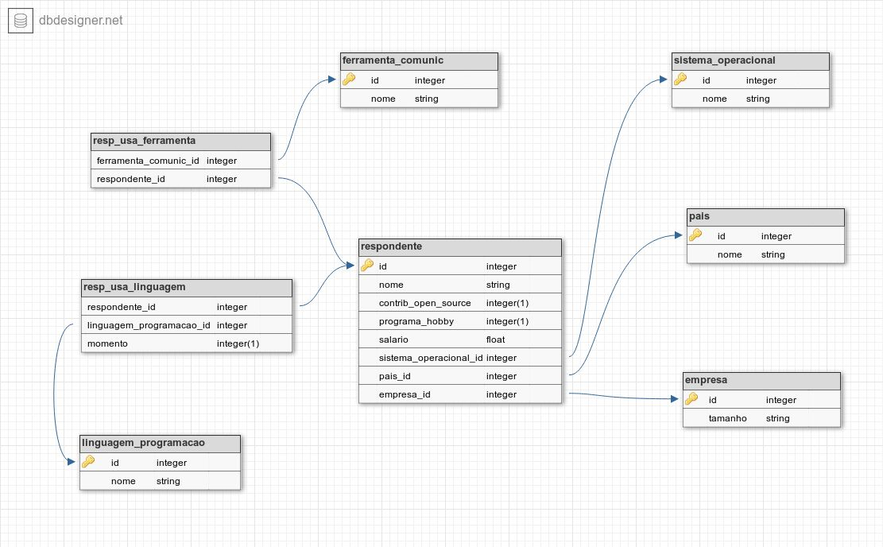

A tabela abaixo faz um mapeamento dos campos do arquivo CSV para as tabelas do banco. Dessa forma, você saberá exatamente o que buscar e analisar:

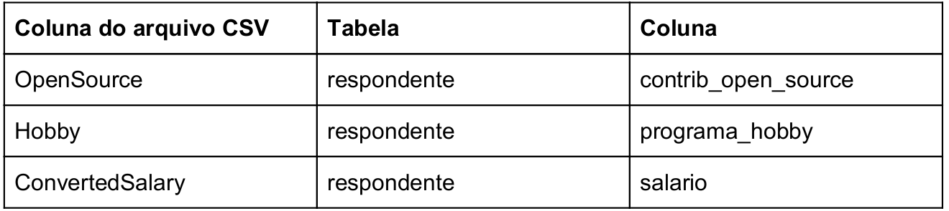

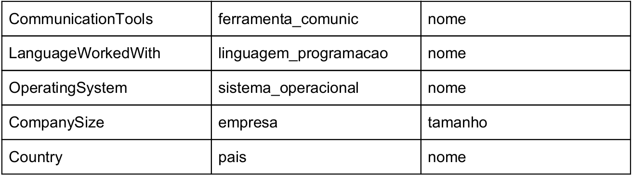

**Regras de negócio**

* Salário vazio ou com valor “NA” deve ser convertido para zero (0.0).
* Salário deve ser sempre calculado em reais e mensal. Para esse cálculo você usará a coluna *ConvertedSalary*, que contém o salário anual. Considere que 1 dólar equivale a R$3,81.
* O nome dos respondentes deve seguir a regra *respondente_[número]* . (ex: *respondente_1,* *respondente_2*, *respondente_3*). O critério de geração desse número é todo seu.
* Cada linha da tabela *linguagem_programacao* deve conter uma única linguagem de programação.
* Cada linha da tabela *ferramenta_comunic* deve conter apenas uma ferramenta de comunicação.

É importante notar que em alguns campos de respostas existem múltiplos resultados, como por exemplo na coluna *LanguageWorkedWith*, que contém várias linguagens de programação em uma linha. Nestes casos, você deve quebrar a string nos pontos que existem ponto-e-vírgula (“;”).

**Perguntas a serem respondidas**

Com sua estrutura do banco pronta, você poderá realizar consultas SQL no banco que você criou e matar nossa curiosidade. A lista abaixo contém tudo que precisamos saber:

1. Qual a quantidade de respondentes de cada país?
2. Quantos usuários que moram em “United States” gostam de Windows?
3. Qual a média de salário dos usuários que moram em Israel e gostam de Linux?
4. Qual a média e o desvio padrão do salário dos usuários que usam Slack para cada tamanho de empresa disponível? (dica: o resultado deve ser uma tabela semelhante a apresentada abaixo)

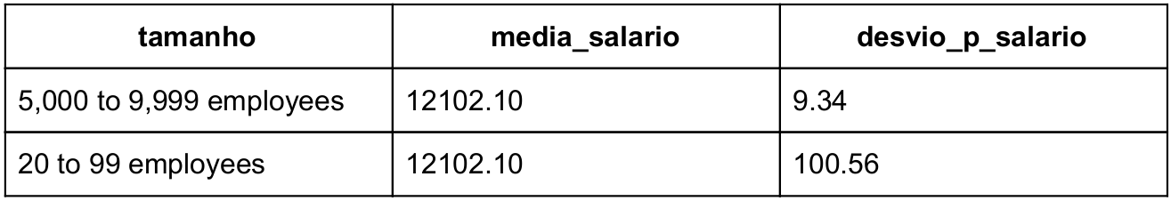

1. Qual a diferença entre a média de salário dos respondentes do Brasil que acham que criar código é um hobby e a média de todos de salário de todos os respondentes brasileiros agrupado por cada sistema operacional que eles usam? (dica: o resultado deve ser uma tabela semelhante a apresentada abaixo)

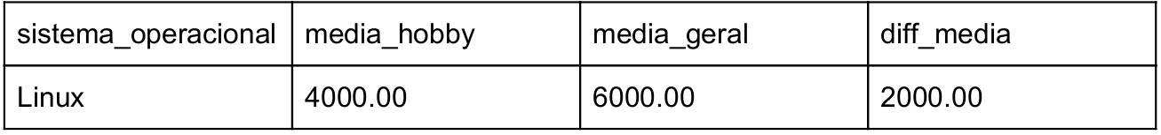

1. Quais são as top 3 tecnologias mais usadas pelos desenvolvedores?
2. Quais são os top 5 países em questão de salário?
3. A tabela abaixo contém os salários mínimos mensais de cinco países presentes na amostra de dados. Baseado nesses valores, gostaríamos de saber quantos usuários ganham mais de 5 salários mínimos em cada um desses países.

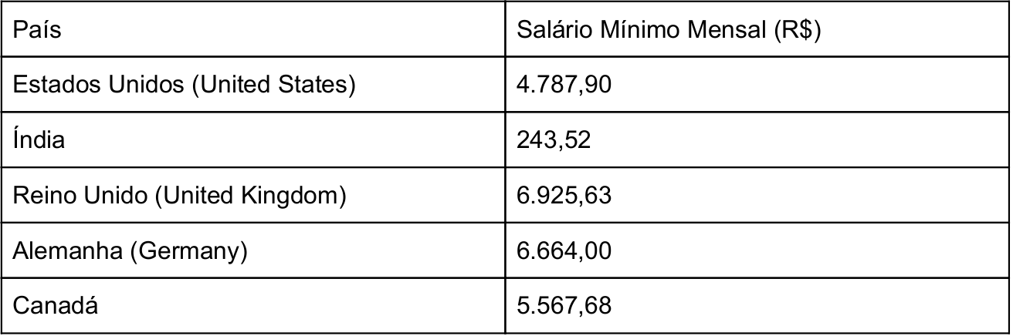

**Stack de tecnologias**

O nosso time é muito diversificado em termos de tecnologia. Para esse projeto especificamente, selecionamos a seguinte ​ stack ​ de tecnologias para você usar:

* **Linguagem de programação**: qualquer linguagem gratuita (sugestões: Python, Java, Scala, Ruby)
* **Banco de dados:** qualquer banco de dados relacional gratuito (ex: MySQL, PostgreSQL, SQLite, MariaDB, etc.)
* **Linguagem para consulta ao banco de dados:** SQL

Sabemos que há muito código disponível na internet e que muitas vezes eles nos ajudam a resolver desafios que enfrentamos ao desenvolver projetos. **But, be careful!** Queremos conhecer bastante o código que você é capaz de desenvolver, usando sua capacidade analítica e criatividade. Não esperamos um código específico para resolver esse desafio, mas sim que ele reflita seus conhecimentos.

Fique à vontade caso queira utilizar alguma IDE para modelar o seu banco de dados, ou seja, criar sua estrutura de tabelas. É interessante apenas que você deixe isso claro no seu relatório final.

**O que esperamos ver ao final?**

Nosso time está curioso para ver o seu projeto. Esperamos que seu entregável final contenha os seguintes ítens:

1. Um arquivo de introdução nos explicando a visão geral do seu projeto e quais tecnologias utilizou (ex: PostgreSQL 9.6).

2. Um arquivo contendo as respostas das questões que fizemos acima.

3. As consultas SQL que você realizou no banco para responder as perguntas.

4. Os arquivos com o seu código utilizado para ler os arquivos textos e publicar os dados no banco.

Caso você tenha dificuldade de finalizar o seu projeto, nós encorajamos fortemente que nos envie a sua evolução (consultas SQL, código, descrição de como resolveria o problema, etc.).

**VEM PRA AME! =)**